# Návod na žiadanku PO

Vyhľadať PO cez IČO

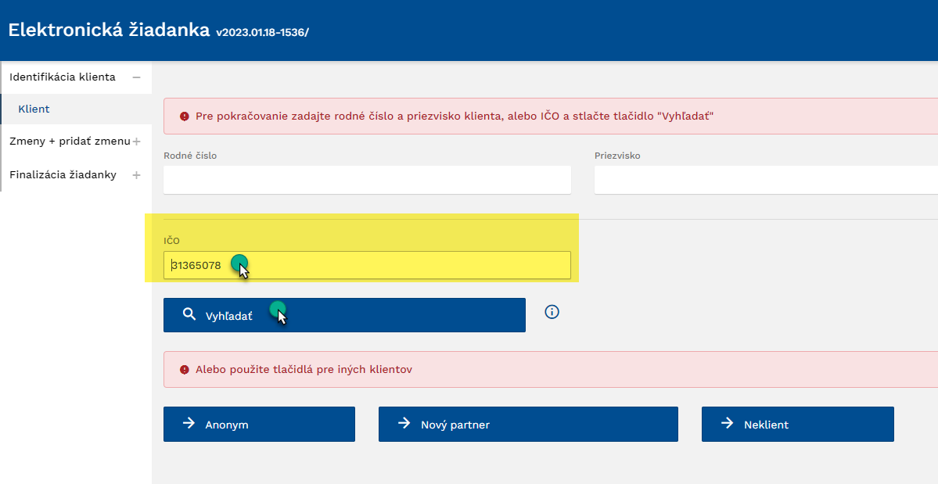

Prosím skontrolujte základne údaje o PO. Tu sa Vám dotiahnu všetky partnerské záznamy o PO zo systému ASP, kde má PO min. 1 PZ v stave aktívnom. V prípade, že sa Vám zobrazujú správne PO, môžete pokračovať **Ďalej.**

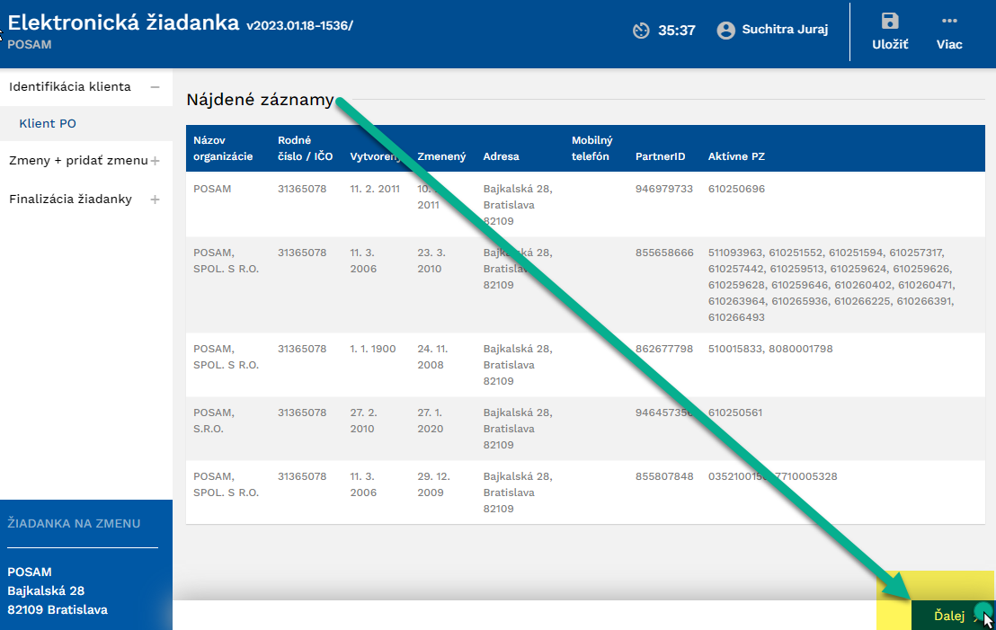

Na tejto stránke si môžete zvoliť požadovaný druh zmeny.

1. zmenu pre PO bez uvedenia/vymedzenia konkrétneho č.PZ

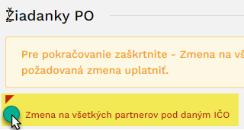

1. zmena na konkrétnej PZ alebo viac PZ naraz

Pri zapisovaní zmien, prosím dodržujte tieto pravidlá:

* Uvádzať vždy číslo účtu pri žiadostiach o zmenu pre prípad, že vzniká nárok na nespotrebované poistné (na zmluve môže byť preplatok a klient o tom nevie)
* Uvádzať všetky zmeny, ktoré majú byť vykonané na PZ
* Pri zasielaní TP špecifikovať konkrétne požiadavky – či ide o zmenu údajov, vyradenie vozidla...
* Na technické/netechnické zmeny pre produkt pre Moje podnikanie 2022 využívať špeciálne žiadanky mimo AMC
* V popise zmeny konkrétne vyšpecifikovať, čo klient konkrétne požaduje napr. zmenu sídla na Pribinova 19, BA, pričom korešpondenčná adresa je Štúrova 7, BA (upresniť údaje)
* Pri žiadosti o zánik PZ z dôvodu zániku rizika zdokladovať zánik predmetu poistenia napr. Dokladom o ukončení nájmu, výpisom registra ŽR, výpisom z registra Kataster a iné

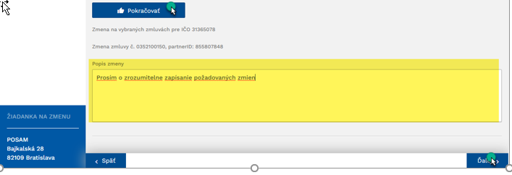

Na záložke „Finalizácia žiadanky“ prosím uvádzať všetkých zástupcov firmy v zmysle ORSR, ktorí konajú za firmu

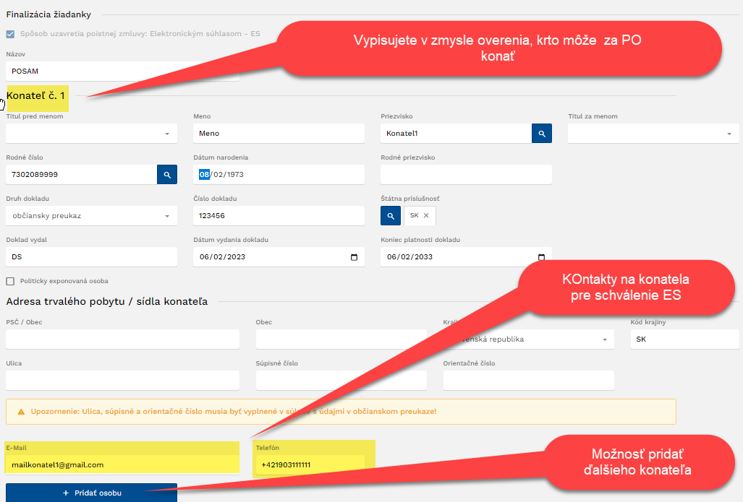

Pre každého uvedeného konateľa je povinný mail. a mobilný kontakt, nakoľko sa žiadanka schvaľuje cez Elektronický súhlas. Ďalšie kroky sú rovnaké ako pri RČ.